Перечень начальных должностей ПАО "МОЭК"
02.09.2019
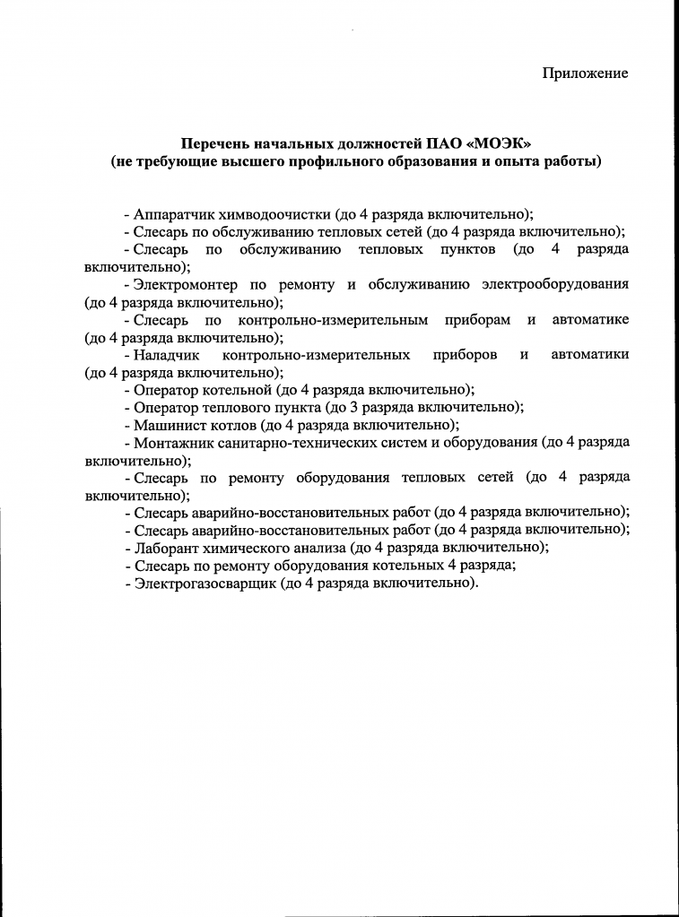

Адрес страницы: http://sokolinka.mos.ru/housing-and-communal-services-and-improvement/housing-news/detail/8320475.html
Управа района Соколиная гора города Москвы

